Analisis Desafío 1

Daniel Jaramillo

Jonathan palacio  
  
El programa a desarrollar consta de una desencriptado a un mensaje almacenado en un archivo .txt, la encriptación consta de una compresión, que puede ser de tipo RLE o LZ78, para luego pasar a una rotación de bits hacia la izquierda y una operación xor con una key, mediante ingeniería inversa se busca deshacer todos los métodos de encriptación y compresión usados para así poder llegar al mensaje original, el mensaje original se halla gracias al uso de una pista dada en un archivo .txt, el cual se compara con el resultado llegado y si se encuentra la pista el mensaje se considera desencriptado.

Mediante el análisis y meditación del problema planteado, hemos logrado desarrollar una serie de pasos para llegar al objetivo deseado, que se representa en el siguiente diagrama de flujo:

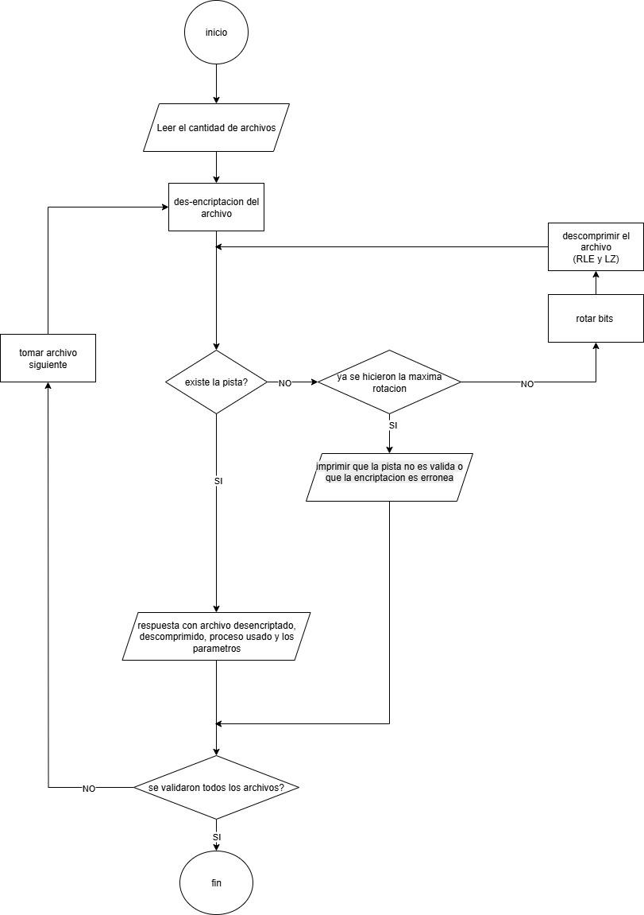

Primeramente se le solicitará al usuario la cantidad de archivos que desea desencriptar, luego empieza un ciclo donde se lee el primer par de archivos y su contenido se guarda en dos variables, luego se evalúa si la pista está en el contenido de la otra variable, si esta no esta se desencripta con una rotación mayor a la anterior y descomprime el archivo, se vuelve a hacer la evaluación y así sucesivamente, si en el momento que la rotación sea igual a 8 bits, se considera que el archivo no se puede desencriptar con las especificaciones que fue creado el programa y se leerá el siguiente archivo, pero sí en algún momento se determina que la pista está en el archivo desencriptado, el archivos se considera totalmente desencriptado y se imprimirá, junto con los parámetros usados para su correcta desencriptación. Al momento que se lee un nuevo archivo este proceso se repite, hasta que se hayan leído todos los archivos.